**1. Was ist Tugend?**

**Augenpartie des Wagenlenkers von Delphi**, photographiert von Dottie Day [CC BY 2.0 (http://creativecommons.org/licenses/by/2.0)], via Wikimedia Commons (https://commons.wikimedia.org/w/index.php?curid=22842800)

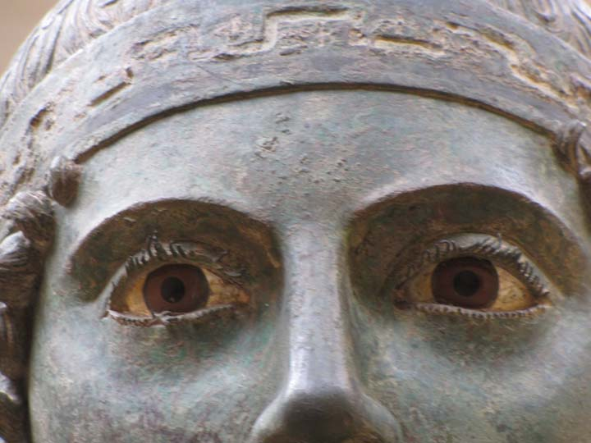

**a) Beschreibe die abgebildeten Augen, indem du alle Worte unterstreichst, die für dich in einem Zusammenhang mit dem Bild stehen. Du darfst hierzu das Wortschatzverzeichnis deines Buches oder den Omega-Grundwortschatz verwenden:**



ἡ τιμή ἡ σοφία ἡ ἡσυχία δίκαιος ἡ βουλή κήδομαι βλέπω ἡ παιδεία φροντίζω ἡ ἀνδρεία ἰσχυρός αἰσχρός θεῖος ἡ σωτηρία φανερός δεινός σοφός ἡ ἀρετή ἀγαθός δῆλος ποικίλος θαυμαστός ἡ μάχη τὸ δεῖπνον μανθάνω



**b) Eines der Substantive im Kasten wird folgend beschrieben. Umkreise den gesuchten Begriff und markiere zwei der Definitionen, die dir besonders treffend erscheinen:**

Sie ist eine Eigenschaft, wodurch der Mensch hervorragt.

Seneca, epist. mor. 76,8

Das Wort ist abgeleitet von *taugen*; die ursprüngliche Grundbedeutung ist Tauglichkeit.

*aus wikipedia*

Sie ist der Inbegriff sittlicher Charaktereigenschaften.

*Brockhaus*

Sie ist Synonym für Anstand, Eigenschaft, Qualität.

*aus Duden, Synonymwörterbuch*

Sie ist die Einheit von Wissen um das sittlich Gute und der Bereitschaft und Tatkraft, dieses zu verwirklichen.

UTB-Wörterbuch Philosophie

Sie macht die gerechte Seele und den gerechten Menschen gut leben.

Platon, pol., 353e

**2. Ran an die Pronomen!**

*Philosophen wollen alles genau erklären. Vor allem wenn es um die Beschaffenheit der menschlichen Seele geht, ist Genauigkeit gefragt. Die Sprache unterstützt uns hierbei mit Pronomen, die sich auch im folgenden kurzen Gespräch zwischen Sokrates und Thrasymachos finden. Das Gespräch notierte Platon in seinem Buch vom Staat, der πολιτεία.*



**a) Sortiere alle fettgedruckten Pronomen, die Sokrates verwendet, in die Kästchen unten.**

**Sokrates**: Wird nun die Seele **ihre** Aufgaben gut verrichten, wenn man **sie ihrer** Tugend beraubt?

**Thrasymachos**: **Ich** denke nicht.

**Sokrates**: **Wir** sagten doch, dass Gerechtigkeit **ihre** Tugend sei und Ungerechtigkeit **ihre** Schlechtigkeit?

**Thrasymachos**: Ja, **du** und **ich** sagten dies, **ihr** übrigen ja auch.

**Sokrates**: Die gerechte Seele und der gerechte Mensch wird also gut leben, und der ungerechte schlecht, da **er** für **sich** und **seine** Seeleungerecht lebt.

**Thrasymachos**: ja, warum nicht?

**Sokrates**: Nun ist aber doch derjenige, der gut lebt und auf **sich** und **seine** Seele achtet, selig und glücklich, und wer nicht, unglücklich? **Er** und **sie** alle sind also glücklich, die so leben. Der Ungerechte und **sie**, die ungerecht sind, unglücklich.

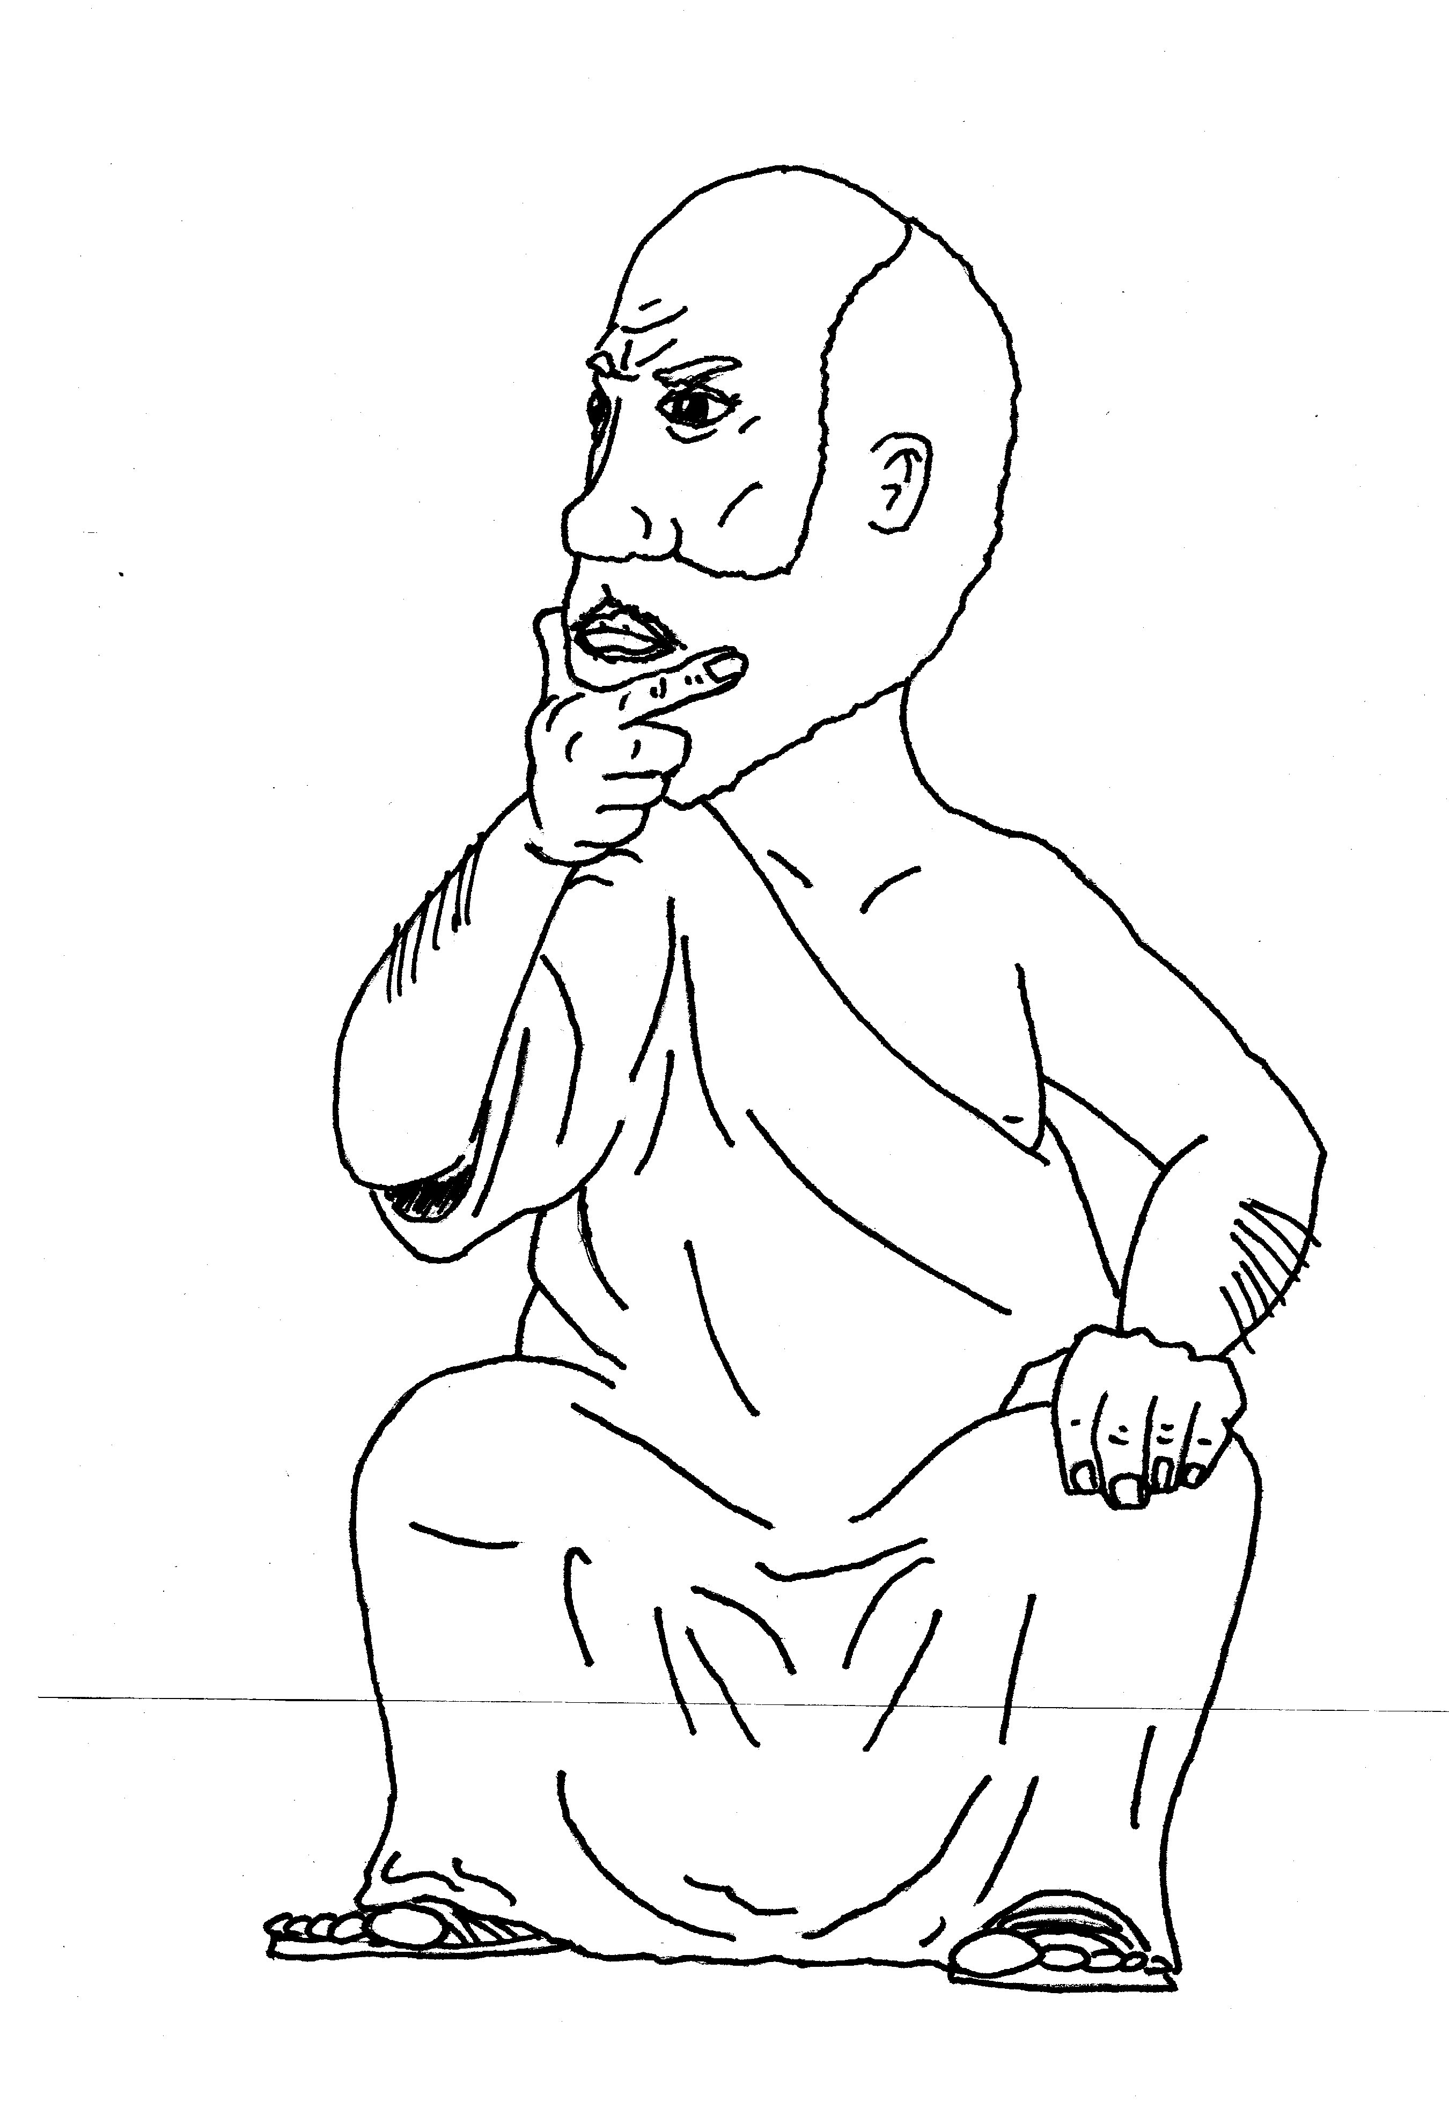

aus W.S. Teuffel, W. Wiegand (Hrsgg.), Platon's Werke. Zehn Bücher vom Staate. Stuttgart, 1855, 353e-354a; - Sokrates gezeichnet von Uwe Bergemann.

**Besitzanzeigende Pronomen (possessiv)**

**Rückbezügliche Pronomen (reflexiv)**

**Personalpronomen**



**b) Beschreibe mit eigenen Worten, wie Sokrates die Gerechtigkeit bestimmt, und welche Aufgabe sie zu haben scheint.**

*\_\_\_\_\_\_\_\_\_\_\_\_\_\_\_\_\_\_\_\_\_\_\_\_\_\_\_\_\_\_\_\_\_\_\_\_\_\_\_\_\_\_\_\_\_\_\_\_\_\_\_\_\_\_\_\_\_\_\_\_\_\_\_\_\_\_\_\_\_\_\_\_\_\_\_\_\_\_\_\_\_\_\_\_\_\_\_\_\_\_\_\_\_\_\_\_\_\_\_\_\_\_\_\_\_\_\_\_\_\_\_\_\_\_\_\_\_\_\_\_\_\_\_\_\_\_\_\_\_\_\_\_\_\_\_\_\_\_\_\_\_\_\_\_\_\_\_\_\_\_\_\_\_\_\_\_\_\_\_\_\_\_\_\_\_\_\_\_\_\_\_\_\_\_\_\_\_\_\_\_\_\_\_\_\_\_\_\_\_\_\_\_\_\_\_\_\_\_\_\_\_\_\_\_\_\_\_\_\_\_\_\_\_\_\_\_\_\_\_\_\_\_\_\_\_\_\_\_\_\_\_\_\_\_\_\_\_\_\_\_\_\_\_\_\_\_\_\_\_\_\_\_\_\_\_\_\_\_\_\_\_\_\_\_\_\_\_\_\_\_\_\_\_\_\_\_\_\_\_\_\_\_\_\_\_\_\_\_\_\_\_\_\_\_\_\_\_\_\_\_\_\_\_\_\_\_\_\_\_\_\_\_\_\_\_\_\_\_\_\_\_\_*

**3. Kann man Tugend lernen?**

*Lysimachos und Melesias suchen bei Laches und Nikias Rat, wie sie ihre Söhne am besten erziehen können. Als die Runde auf den Begriff der ἀρετή kommt, ist vor allem Sokrates´ Meinung gefragt.*

**Der federleichte Hermesflügelschuh führt dich in den Text:**



**Λυσίμαχος·** Ἡ[μῖν](http://www.perseus.tufts.edu/hopper/morph?l=h(mi%3Dn&la=greek&can=h(mi%3Dn0&prior=to/de) ὑιοὶ δύο [εἰσίν](http://www.perseus.tufts.edu/hopper/morph?l=ei)sin&la=greek&can=ei)sin0&prior=h(mi=n). Ὁ μὲν τὸ [ὄνομα](http://www.perseus.tufts.edu/hopper/morph?l=o)%2Fnoma&la=greek&can=o)%2Fnoma0&prior=e)/xwn) [Θουκυδίδης](http://www.perseus.tufts.edu/hopper/morph?l=*qoukudi%2Fdhs&la=greek&can=*qoukudi%2Fdhs0&prior=o)/noma) ἔχει. Ἐ[μὸς](http://www.perseus.tufts.edu/hopper/morph?l=e)mos&la=greek&can=e)mos0&prior=*qoukudi/dhs) [δὲ](http://www.perseus.tufts.edu/hopper/morph?l=de&la=greek&can=de0&prior=e)mos) ὑιὸς [ὄνομ᾽](http://www.perseus.tufts.edu/hopper/morph?l=o)%2Fnom'&la=greek&can=o)%2Fnom'0&prior=ou(=tos) [ἔχει](http://www.perseus.tufts.edu/hopper/morph?l=e)%2Fxei&la=greek&can=e)%2Fxei0&prior=o)/nom') [τοῦ ἐμοῦ](http://www.perseus.tufts.edu/hopper/morph?l=tou)mou%3D&la=greek&can=tou)mou%3D0&prior=e)/xei) [πατρός](http://www.perseus.tufts.edu/hopper/morph?l=patro%2Fs&la=greek&can=patro%2Fs0&prior=tou)mou=) [Ἀριστείδην](http://www.perseus.tufts.edu/hopper/morph?l=*)aristei%2Fdhn&la=greek&can=*)aristei%2Fdhn0&prior=patro/s).

**Μελησίας** Βουλόμεθα οὖν αὐ[τῶν](http://www.perseus.tufts.edu/hopper/morph?l=tou%2Ftwn&la=greek&can=tou%2Ftwn0&prior=ou)=n) φροντίζειν καὶ αὐτοὺς διδασκάλοις φανεροῖς ἐπιτρέπειν, [ὡς](http://www.perseus.tufts.edu/hopper/morph?l=w(s&la=greek&can=w(s0&prior=e)pimelhqh=nai) μανθάνουσιν ἑαυτοὺς γυμνάζειν καὶ ἀρετὴν καὶ σοφίαν ἑαυτοῖς παρασκευάζειν.

[**Νικίας**](http://www.perseus.tufts.edu/hopper/morph?l=*niki%2Fas&la=greek&can=*niki%2Fas0&prior=poih/sete#_blank)**·** Ἐ[γὼ](http://www.perseus.tufts.edu/hopper/morph?l=e)gw&la=greek&can=e)gw0&prior=*niki/as" \l "_blank) [μήν](http://www.perseus.tufts.edu/hopper/morph?l=me%2Fn&la=greek&can=me%2Fn0&prior=e)gw%22%20n%20morph), [ὦ](http://www.perseus.tufts.edu/hopper/morph?l=w)%3D&la=greek&can=w)%3D0&prior=me/n#_blank) [Λυσίμαχε](http://www.perseus.tufts.edu/hopper/morph?l=*lusi%2Fmaxe&la=greek&can=*lusi%2Fmaxe0&prior=w)=#_blank) [καὶ](http://www.perseus.tufts.edu/hopper/morph?l=kai&la=greek&can=kai3&prior=*lusi/maxe#_blank) [Μελησία](http://www.perseus.tufts.edu/hopper/morph?l=*melhsi%2Fa&la=greek&can=*melhsi%2Fa0&prior=kai%22%20n%20morph), [ἐπαινῶ](http://www.perseus.tufts.edu/hopper/morph?l=e)painw%3D&la=greek&can=e)painw%3D0&prior=*melhsi/a#_blank) [τὴν](http://www.perseus.tufts.edu/hopper/morph?l=thn&la=greek&can=thn0&prior=u(mw=n#_blank) ὑμετέραν [διάνοιαν](http://www.perseus.tufts.edu/hopper/morph?l=dia%2Fnoian&la=greek&can=dia%2Fnoian0&prior=thn#_blank). Καλὸν γὰρ εὖ παιδεύεσθαι. Ἆρα καὶ σύ, [ὦ](http://www.perseus.tufts.edu/hopper/morph?l=w)%3D&la=greek&can=w)%3D1&prior=ou)kou=n#_blank) [Λάχης](http://www.perseus.tufts.edu/hopper/morph?l=*la%2Fxhs&la=greek&can=*la%2Fxhs1&prior=w)=#_blank), ἥδῃ τῇ ἡμετέρᾳ βουλῇ;

[**Λάχης**](http://www.perseus.tufts.edu/hopper/morph?l=*la%2Fxhs&la=greek&can=*la%2Fxhs2&prior=poih/seie#_blank)**·** [Πάνυ](http://www.perseus.tufts.edu/hopper/morph?l=pa%2Fnu&la=greek&can=pa%2Fnu0&prior=*la/xhs#_blank) [γε](http://www.perseus.tufts.edu/hopper/morph?l=ge&la=greek&can=ge0&prior=pa/nu#_blank).

[**Σωκράτης**](http://www.perseus.tufts.edu/hopper/morph?l=*swkra%2Fths&la=greek&can=*swkra%2Fths1&prior=ge#_blank)**·** Ὦ [Λάχης](http://www.perseus.tufts.edu/hopper/morph?l=*la%2Fxhs&la=greek&can=*la%2Fxhs1&prior=w)=#_blank), ἆρ' οὖν [ἡμῖν](http://www.perseus.tufts.edu/hopper/morph?l=h(mi%3Dn&la=greek&can=h(mi%3Dn0&prior=ou)=n#_blank) [ἔ](http://www.perseus.tufts.edu/hopper/morph?l=dei%3D&la=greek&can=dei%3D0&prior=u(pa/rxein#_blank)στιν καὶ περὶ τῆς ἀρετῆς αὐτῆς διαλέγεσθαι, πότερον μόνη ἐστὶν ἢ καὶ ἕτεραι ἀρεταί εἰσιν;

[**Λάχης**](http://www.perseus.tufts.edu/hopper/morph?l=*la%2Fxhs&la=greek&can=*la%2Fxhs0&prior=e)/stai#_blank)**·** Ἡμεῖς οὖν, [ὦ](http://www.perseus.tufts.edu/hopper/morph?l=w)%3D&la=greek&can=w)%3D0&prior=poiw=men#_blank) [Σώκρατες](http://www.perseus.tufts.edu/hopper/morph?l=*sw%2Fkrates&la=greek&can=*sw%2Fkrates0&prior=w)=#_blank), δεχόμενοι τὴν σὴν βουλὴν [πράττομεν](http://www.perseus.tufts.edu/hopper/morph?l=poiw%3Dmen&la=greek&can=poiw%3Dmen0&prior=ou(/tw#_blank), [ὡς](http://www.perseus.tufts.edu/hopper/morph?l=w(s&la=greek&can=w(s1&prior=*sw/krates#_blank) [σὺ](http://www.perseus.tufts.edu/hopper/morph?l=su&la=greek&can=su0&prior=w(s#_blank) προστάττεις.

**Lysimachos**: *Wir haben zwei Söhne. Der eine trägt den Namen Thukydides, mein Sohn aber hat den Namen meines Vaters: Aristeides.*

**Melesias**: *Wir wollen uns also um sie kümmern und sie berühmten Lehrern anvertrauen, dass sie lernen, sich zu üben und Tugend sowie Weisheit sich anzueignen.*

**Unklare Vokabeln:**

**Angaben:**

**δύο**: zwei - **ὁ πατήρ, πατρός** (Gen.): der Vater - **Ἀριστείδης**: Aristeides (Eigenname, hier im Akk.) - **ἐπαινῶ**: ich lobe - **ἡ διάνοια**: der Gedanke - **πάνυ γε**: gewiss - **πότερον...ἤ**: ob...oder



**a) Markiere alle Personal-, besitzanzeigenden und rückbezüglichen Pronomen im Text bis Zeile 7 und ordne sie mit ihrer Übersetzung in diese Tabelle ein.**

|  |  |  |
| --- | --- | --- |
| **Personalpronomen** | **Besitzanzeigendes Pronomen (possessiv)** | **Rückbezügliches Pronomen (reflexiv)** |
|  |  |  |

**b) Übersetze die Aussage des Nikias in Zeile 8-10. Beachte hierbei**

- die Bedeutung der besitzanzeigenden Pronomen ὑμετέραν und ἡμετέρᾳ. Die Übersetzung des letzteren kannst du aus dem Personalpronomen in Zeile 1 und 15 erschließen.



- die Funktion des mit dem Prädikat ἥδομαι konstruierten Dativs βουλῇ.

**c) Setze dich mit dem restlichen Text auseinander. Beachte hierbei**

- die vorkommenden Kasus der erste Person Plural des Personalpronomens: ἡμεῖς

- die Formen des Personalpronomens und des besitzanzeigenden Pronomens der zweiten Person.

**d) "*pro nomen*" bedeutet "*anstelle des Nomens*". Schreibe in die rechte Spalte, wen das Pronomen im Gespräch vertritt.**

|  |  |
| --- | --- |
| **Pronomen** | **vertritt** |
|  |  |
|  |  |
|  |  |
|  |  |
|  |  |
|  |  |
|  |  |
|  |  |
|  |  |
|  |  |
|  |  |
|  |  |

**4. Kann man Tugend lernen?**

**Übersetze gemeinsam mit einem Partner den Text. Unterstreicht hierbei alle Pronom­en.** (Plat. Lach., 179a-b, verändert)

**Λυσίμαχος·** Ἡ[μῖν](http://www.perseus.tufts.edu/hopper/morph?l=h(mi%3Dn&la=greek&can=h(mi%3Dn0&prior=to/de) υἱοί [εἰσιν](http://www.perseus.tufts.edu/hopper/morph?l=ei)sin&la=greek&can=ei)sin0&prior=h(mi=n). Ὁ μὲν αὐτῶν τὸ τοῦ ἑαυτοῦ [πάππου](http://www.perseus.tufts.edu/hopper/morph?l=pa%2Fppou&la=greek&can=pa%2Fppou0&prior=tou=de) [ὄνομα](http://www.perseus.tufts.edu/hopper/morph?l=o)%2Fnoma&la=greek&can=o)%2Fnoma0&prior=e)/xwn) [Θουκυδίδης](http://www.perseus.tufts.edu/hopper/morph?l=*qoukudi%2Fdhs&la=greek&can=*qoukudi%2Fdhs0&prior=o)/noma) ἔχει. Ἐ[μὸς](http://www.perseus.tufts.edu/hopper/morph?l=e)mos&la=greek&can=e)mos0&prior=*qoukudi/dhs) [δὲ](http://www.perseus.tufts.edu/hopper/morph?l=de&la=greek&can=de0&prior=e)mos) υἱὸς [ὄνομ᾽](http://www.perseus.tufts.edu/hopper/morph?l=o)%2Fnom'&la=greek&can=o)%2Fnom'0&prior=ou(=tos) [ἔχει](http://www.perseus.tufts.edu/hopper/morph?l=e)%2Fxei&la=greek&can=e)%2Fxei0&prior=o)/nom') [τοῦ ἐμοῦ](http://www.perseus.tufts.edu/hopper/morph?l=tou)mou%3D&la=greek&can=tou)mou%3D0&prior=e)/xei) [πατρὸς](http://www.perseus.tufts.edu/hopper/morph?l=patro%2Fs&la=greek&can=patro%2Fs0&prior=tou)mou=) [Ἀριστείδην](http://www.perseus.tufts.edu/hopper/morph?l=*)aristei%2Fdhn&la=greek&can=*)aristei%2Fdhn0&prior=patro/s).

**Μελησίας** Κηδόμεθα αὐτῶν καὶ ἡμετέρα [οὖν](http://www.perseus.tufts.edu/hopper/morph?l=ou)%3Dn&la=greek&can=ou)%3Dn1&prior=h(mi=n) βουλή ἐστιν αὐτοὺς διδασκάλοις φανεροῖς ἐπιτρέπειν, [ὡς](http://www.perseus.tufts.edu/hopper/morph?l=w(s&la=greek&can=w(s0&prior=e)pimelhqh=nai) [μάλιστα](http://www.perseus.tufts.edu/hopper/morph?l=ma%2Flista&la=greek&can=ma%2Flista0&prior=te) αὐτοὶ παιδεύονται καὶ μανθάνουσιν ἑαυτοὺς γυμνάζειν καὶ ἀρετὴν καὶ σοφίαν ἑαυτοῖς παρασκευάζειν καὶ ἑαυτῶν φροντίζειν.

**Λυσίμαχος·** Ὅτι [οὖν](http://www.perseus.tufts.edu/hopper/morph?l=ou)%3Dn&la=greek&can=ou)%3Dn2&prior=ei)do/tes) μετ' ἡμῶν [καὶ](http://www.perseus.tufts.edu/hopper/morph?l=kai&la=greek&can=kai3&prior=ou)=n) [ὑμῖν](http://www.perseus.tufts.edu/hopper/morph?l=u(mi%3Dn&la=greek&can=u(mi%3Dn0&prior=%5D) [υἱο](http://www.perseus.tufts.edu/hopper/morph?l=u(ei%3Ds&la=greek&can=u(ei%3Ds0&prior=u(mi=n)ί εἰσιν, βουλόμεθα πυνθάνεσθ[α](http://www.perseus.tufts.edu/hopper/morph?l=h(ghsa%2Fmeqa&la=greek&can=h(ghsa%2Fmeqa0&prior=o)/ntas)ι ὑμ[ῶν](http://www.perseus.tufts.edu/hopper/morph?l=au)tw%3Dn&la=greek&can=au)tw%3Dn0&prior=peri%22), [πῶς](http://www.perseus.tufts.edu/hopper/morph?l=pw%3Ds&la=greek&can=pw%3Ds0&prior=a)/llois) αὐτοὺς [θεραπε](http://www.perseus.tufts.edu/hopper/morph?l=qerapeuqe%2Fntes&la=greek&can=qerapeuqe%2Fntes0&prior=a)n)ύομεν, ὅτι αἱ αὐτῶν ψυχαὶ γενναῖαι γίγνονται.

[**Νικίας**](http://www.perseus.tufts.edu/hopper/morph?l=*niki%2Fas&la=greek&can=*niki%2Fas0&prior=poih/sete#_blank)**·** Ἐ[γὼ](http://www.perseus.tufts.edu/hopper/morph?l=e)gw&la=greek&can=e)gw0&prior=*niki/as" \l "_blank) [μήν](http://www.perseus.tufts.edu/hopper/morph?l=me%2Fn&la=greek&can=me%2Fn0&prior=e)gw%22%20n%20morph), [ὦ](http://www.perseus.tufts.edu/hopper/morph?l=w)%3D&la=greek&can=w)%3D0&prior=me/n#_blank) [Λυσίμαχε](http://www.perseus.tufts.edu/hopper/morph?l=*lusi%2Fmaxe&la=greek&can=*lusi%2Fmaxe0&prior=w)=#_blank) [καὶ](http://www.perseus.tufts.edu/hopper/morph?l=kai&la=greek&can=kai3&prior=*lusi/maxe#_blank) [Μελησία](http://www.perseus.tufts.edu/hopper/morph?l=*melhsi%2Fa&la=greek&can=*melhsi%2Fa0&prior=kai%22%20n%20morph), [ἐπαινῶ](http://www.perseus.tufts.edu/hopper/morph?l=e)painw%3D&la=greek&can=e)painw%3D0&prior=*melhsi/a#_blank) [τὴν](http://www.perseus.tufts.edu/hopper/morph?l=thn&la=greek&can=thn0&prior=u(mw=n#_blank) ὑμετέραν [διάνοιαν](http://www.perseus.tufts.edu/hopper/morph?l=dia%2Fnoian&la=greek&can=dia%2Fnoian0&prior=thn#_blank). Καλὸν γὰρ εὖ παιδεύεσθαι. Ἆρα καὶ σύ, [ὦ](http://www.perseus.tufts.edu/hopper/morph?l=w)%3D&la=greek&can=w)%3D1&prior=ou)kou=n#_blank) [Λάχης](http://www.perseus.tufts.edu/hopper/morph?l=*la%2Fxhs&la=greek&can=*la%2Fxhs1&prior=w)=#_blank), ἥδῃ τῇ βουλῇ;

[**Λάχης**](http://www.perseus.tufts.edu/hopper/morph?l=*la%2Fxhs&la=greek&can=*la%2Fxhs2&prior=poih/seie#_blank)**·** [Πάνυ](http://www.perseus.tufts.edu/hopper/morph?l=pa%2Fnu&la=greek&can=pa%2Fnu0&prior=*la/xhs#_blank) [γε](http://www.perseus.tufts.edu/hopper/morph?l=ge&la=greek&can=ge0&prior=pa/nu#_blank).

[**Σωκράτης**](http://www.perseus.tufts.edu/hopper/morph?l=*swkra%2Fths&la=greek&can=*swkra%2Fths1&prior=ge#_blank)**·** Ὦ [Λάχης](http://www.perseus.tufts.edu/hopper/morph?l=*la%2Fxhs&la=greek&can=*la%2Fxhs1&prior=w)=#_blank), ἆρ' οὖν [ἡμῖν](http://www.perseus.tufts.edu/hopper/morph?l=h(mi%3Dn&la=greek&can=h(mi%3Dn0&prior=ou)=n#_blank) [ἔ](http://www.perseus.tufts.edu/hopper/morph?l=dei%3D&la=greek&can=dei%3D0&prior=u(pa/rxein#_blank)στιν, περὶ τῆς ἀρετῆς αὐτῆς διαλέγεσθαι καὶ ἀυτὴν ἐν ἡσυχίᾳ σκέπτεσθαι, πότερον μόνη ἐστὶν ἢ καὶ ἕτεραι ἀρεταί εἰσιν.

[**Λάχης**](http://www.perseus.tufts.edu/hopper/morph?l=*la%2Fxhs&la=greek&can=*la%2Fxhs0&prior=e)/stai#_blank)**·** Ἡμεῖς οὖν [οὕτω](http://www.perseus.tufts.edu/hopper/morph?l=ou(%2Ftw&la=greek&can=ou(%2Ftw0&prior=a)ll'#_blank) [πράττομεν](http://www.perseus.tufts.edu/hopper/morph?l=poiw%3Dmen&la=greek&can=poiw%3Dmen0&prior=ou(/tw#_blank), [ὦ](http://www.perseus.tufts.edu/hopper/morph?l=w)%3D&la=greek&can=w)%3D0&prior=poiw=men#_blank) [Σώκρατες](http://www.perseus.tufts.edu/hopper/morph?l=*sw%2Fkrates&la=greek&can=*sw%2Fkrates0&prior=w)=#_blank), [ὡς](http://www.perseus.tufts.edu/hopper/morph?l=w(s&la=greek&can=w(s1&prior=*sw/krates#_blank) [σὺ](http://www.perseus.tufts.edu/hopper/morph?l=su&la=greek&can=su0&prior=w(s#_blank) προστάττεις.

**Μελησίας·**  Ἀλλ', ὦ Σωκράτες,ἔγω δὲ νομίζω αὐτὴν μόνην καὶ μὴ δὲ ποικίλην εἶναι.

**Νικίας·** Ναί. Ἔγω γὰρ λέγω ἐμαυτόν τε βλέπω, ὅτι ἡ ἀρετὴ ἡ ἀνδρεία αὐτή ἐστιν. Λέγω γὰρ τὴν ἐν ταῖς μάχαις ἀρετήν.

[**Σωκράτης**](http://www.perseus.tufts.edu/hopper/morph?l=*swkra%2Fths&la=greek&can=*swkra%2Fths0&prior=bou/lei#_blank)**·** Ὅτι σεαυτὸν βλέπεις, μέντοι πρῶτος τῆς ἀρετῆς εἶ.[Ἐ](http://www.perseus.tufts.edu/hopper/morph?l=h)&la=greek&can=h)0&prior=merw=n#_blank)μοὶ δὲ [δῆλόν](http://www.perseus.tufts.edu/hopper/morph?l=dh%3Dlon&la=greek&can=dh%3Dlon0&prior=h)%22%20n%20morph) ἐστι, [ὅτι](http://www.perseus.tufts.edu/hopper/morph?l=o(%2Fti&la=greek&can=o(%2Fti0&prior=dh%22%20n%20morph) αἱ τῶν ὑμετέρων υἱῶν ἀρεταὶ οὐ μόνον πρὸς τὸ μάχεσθαι, ἀλλὰ καὶ πρὸς τὸ τὸν βίον δίκαιον ἄγειν βλέπουσιν.

[**Λάχης**](http://www.perseus.tufts.edu/hopper/morph?l=*la%2Fxhs&la=greek&can=*la%2Fxhs2&prior=e(/teron#_blank)**·** [Πῶς](http://www.perseus.tufts.edu/hopper/morph?l=pw%3Ds&la=greek&can=pw%3Ds0&prior=*la/xhs#_blank) [τοῦτο](http://www.perseus.tufts.edu/hopper/morph?l=tou%3Dto&la=greek&can=tou%3Dto1&prior=pw=s#_blank) [λέγεις](http://www.perseus.tufts.edu/hopper/morph?l=le%2Fgeis&la=greek&can=le%2Fgeis1&prior=tou=to#_blank), [ὦ](http://www.perseus.tufts.edu/hopper/morph?l=w)%3D&la=greek&can=w)%3D2&prior=le/geis#_blank) [Σώκρατες](http://www.perseus.tufts.edu/hopper/morph?l=*sw%2Fkrates&la=greek&can=*sw%2Fkrates1&prior=w)=#_blank);

[**Σωκράτης**](http://www.perseus.tufts.edu/hopper/morph?l=*swkra%2Fths&la=greek&can=*swkra%2Fths0&prior=bou/lei#_blank)**·**

**Angaben:**

**ὁ πάππος:** der Großvater **- τὸ ὄνομα: der Name - ὁ πατήρ, πατρός** (Gen.): der Vater - **Ἀριστείδης**: Aristeides (Eigenname, hier im Akk.) **μάλιστα**: besonders - **ἡ ψυχή**: die Seele - **ἐπαινῶ**: ich lobe - **ἡ διάνοια**: der Gedanke - **πάνυ γε**: gewiss - **πότερον...ἤ**: ob...oder – **πῶς**:wie?

**a)** **Im Text finden sich Personal-, besitzanzeigende- und rückbezügliche Pronomen. Ordne sie in die folgenden Tabellen ein. Für die grau unterlegten Felder sind keine Formen bekannt.**



|  |  |  |  |
| --- | --- | --- | --- |
| **Singular | Plural** | **Personalpronomen** | | |
| Kasus | **betont** | **unbetont** |
| 1. **Pers.** | **Nom.** |  |  |
| **Gen.** |  |  |
| **Dat.** |  |  |
| **Akk.** |  |  |
| **2. Pers.** | **Nom.** |  |  |
| **Gen.** |  |  |
| **Dat.** |  |  |
| **Akk.** |  |  |
| **3. Pers.** | **Nom.** |  |  |
| **Gen.** |  |  |
| **Dat.** |  |  |
| **Akk.** |  |  |
| 1. **Pers.** | **Nom.** |  |  |
| **Gen.** |  |  |
| **Dat.** |  |  |
| **Akk.** |  |  |
| 1. **Pers.** | **Nom.** |  |  |
| **Gen.** |  |  |
| **Dat.** |  |  |
| **Akk.** |  |  |
| 1. **Pers.** | **Nom.** |  |  |
| **Gen.** |  |  |
| **Dat.** |  |  |
| **Akk.** |  |  |

|  |  |  |  |  |
| --- | --- | --- | --- | --- |
| **Singular | Plural** | **Besitzanzeigende Pronomen (possessiv)** | | | |
| Kasus | **Mask.** | **Fem.** | **Neutr.** |
| **1.Pers.** | **Nom.** |  |  |  |
| **Gen.** |  |  |  |
| **Dat.** |  |  |  |
| **Akk.** |  |  |  |
| **2. Pers.** | **Nom.** |  |  |  |
| **Gen.** |  |  |  |
| **Dat.** |  |  |  |
| **Akk.** |  |  |  |
| **1.Pers.** | **Nom.** |  |  |  |
| **Gen.** |  |  |  |
| **Dat.** |  |  |  |
| **Akk.** |  |  |  |
| **2.Pers.** | **Nom.** |  |  |  |
| **Gen.** |  |  |  |
| **Dat.** |  |  |  |
| **Akk.** |  |  |  |



**Beachte bei der Übersetzung die 3. Person des Personalpronomens im besitzan­zeigenden Genitiv:**

Σωκράτης καὶ οἱ φίλοι **αὐτοῦ** διελέγοντο περὶ τῶν ἀρετῶν.

Θαυμάζομεν τὴν φιλοσοφίαν **αὐτῶν**.

Τὴν φιλοσοφίαν καὶ τὰ ἀγαθὰ **αὐτῆς** πυνθανόμεθα τοῦ Πλάτωνος (Gen.).



**Beachte auch die verstärkende Bedeutung des besitzanzeigenden Genitivs bei den rückbezüglichen Pronomen:**

Φροντίζω τῆς **ἐμαυτοῦ** παιδείας. *Ich sorge für meine (eigene) Bildung.*

|  |  |  |  |  |
| --- | --- | --- | --- | --- |
| **Singular | Plural** | **Rückbezügliche Pronomen (reflexiv)** | | | |
| Kasus |  |  |  |
| **1.Pers.** | **Gen.** |  |  |  |
| **Dat.** |  |  |  |
| **Akk.** |  |  |  |
| **2. Pers.** | **Gen.** |  |  |  |
| **Dat.** |  |  |  |
| **Akk.** |  |  |  |
| **3. Pers.** | **Gen.** |  |  |  |
| **Dat.** |  |  |  |
| **Akk..** |  |  |  |
| **1.Pers.** | **Gen.** |  |  |  |
| **Dat..** |  |  |  |
| **Akk..** |  |  |  |
| **2.Pers.** | **Gen.** |  |  |  |
| **Dat.** |  |  |  |
| **Akk.** |  |  |  |
| **3.Pers.** | **Gen.** |  |  |  |
| **Dat.** |  |  |  |
| **Akk.** |  |  |  |



**b) Übersetze die Beispiele:**

Ἐμαυτοῦ φροντίζω. \_\_\_\_\_\_\_\_\_\_\_\_\_\_\_\_\_\_\_\_\_\_\_\_\_\_\_\_\_\_\_\_\_\_\_\_\_\_\_

Σαυτῷ μόνῳ πιστεύεις. \_\_\_\_\_\_\_\_\_\_\_\_\_\_\_\_\_\_\_\_\_\_\_\_\_\_\_\_\_\_\_\_\_\_\_\_\_\_\_

Αἱ κόραι ἑαυτὰς θαυμάζουσιν. \_\_\_\_\_\_\_\_\_\_\_\_\_\_\_\_\_\_\_\_\_\_\_\_\_\_\_\_\_\_\_\_\_\_\_\_\_\_\_

Οἱ σοφοὶ ἄνθρωποι ἑαυτῶν βασιλεύουσιν. \_\_\_\_\_\_\_\_\_\_\_\_\_\_\_\_\_\_\_\_\_\_\_\_\_\_\_\_\_\_\_\_\_\_\_\_\_\_\_

Γυμνάζετε ὑμᾶς αὐτούς. \_\_\_\_\_\_\_\_\_\_\_\_\_\_\_\_\_\_\_\_\_\_\_\_\_\_\_\_\_\_\_\_\_\_\_\_\_\_\_

**5. Übungen**

**a) Wer spricht da? Ein Philosoph oder ein δεσπότης, ein Herrscher? Ordne die Zitate zu, indem du Linien ziehst.**

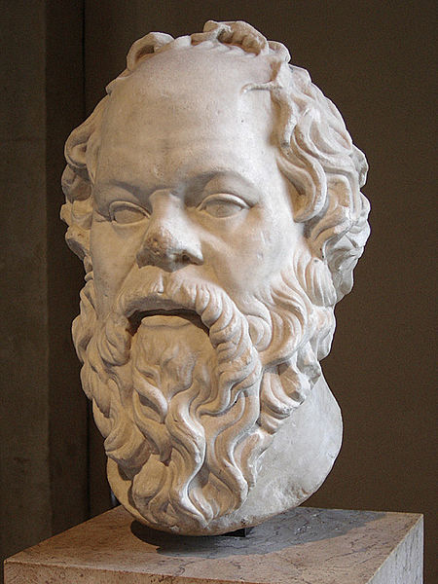

**Portrait des Sokrates**, Louvre, Paris photographiert von Sting [CC BY-SA 2.5 (http://creativecommons.org/licenses/by-sa/2.5)], via Wikimedia Commons (https://commons.wikimedia.org/w/index.php?curid=3569936)

Darstellung entnommen aus www.pixabay.com

Σαὐτοῦ φρόντιζε διαλεγομένου τοῖς φίλοις.

Ἄρχω ὑμῶν ἀγαθοῖς λόγοις.

Ὑμᾶς αὐτοὺς βλέπετε, ὅτι βίον δίκαιον ἄγετε.

Ἔστε ὑμῖν αὐτοῖς ἔμποροι ὑμετέρων ἀγαθῶν βουλῶν.

Κατασκευάζω ὑμῖν τὰ τῆς ἡμετέρας παιδείας.

Κήδου μάλιστα αὐτὸς τῆς σαὐτοῦ ψυχὴς ὥσπερ τοῦ σαὐτοῦ οἴκου.

**b) In der *πολιτεία,* der Schrift über den Staat, lässt Platon Sokrates die Philosophen als Herrscher der Staaten anführen (473 c - 473 e). Das Zusammenkommen von Macht und Philosophie scheint notwendig, um "das Licht der Sonne" zu sehen.**



ἐὰν μὴ ἢ οἱ φιλόσοφοι βασιλεύσωσιν ἐν ταῖς πόλεσιν ἢ οἱ βασιλῆς τε νῦν λεγόμενοι καὶ δυνάσται φιλοσοφήσωσι γνη­σίως τε καὶ ἱκανῶς, καὶ τοῦτο εἰς ταὐτὸν συμπέσῃ, δύναμίς τε πολιτικὴ καὶ φιλοσοφία, [...], οὐκ ἔστι κακῶν παῦλα ταῖς πόλεσι, οὐδὲ τῷ ἀνθρωπίνῳ γένει, οὐδὲ αὕτη ἡ πολιτεία μή ποτε πρότερον φύῃ τε εἰς τὸ δυνατὸν καὶ φῶς ἡλίου ἴδῃ.

*Wenn nicht entweder die Philosophen Könige werden in den Staaten oder die jetzt sogenannten Könige und Herrscher echt und gründlich philosophieren und dies in eins zusammenfällt, politische Macht und Philosophie [...], gibt es kein Ende der Übel für die Staaten und, mir scheint, auch nicht für das Menschen­geschlecht, noch kann jemals zuvor die Verfassung nach Möglichkeit ent­stehen und das Licht der Sonne sehen.*

“

**c) Notiert mögliche Gemeinsamkeiten von Philosophen und Herrschern. Verwendet hierfür die griechischen Einzelzitate und den Auszug aus der *Politeia* oben. Präsentiert eure Interpretation im Plenum. Versucht dabei, "das Licht der Sonne" zu deuten und Platons Idee von einem Staat zu erklären.**



|  |
| --- |
| **Gemeinsamkeiten von Königen und Philosophen** |
|  |
| **Platons Idee vom Staat** |
|  |

**d)** **Unterstreiche die besitzanzeigenden Pronomen grün, die Personalpronomen blau und die rückbezüglichen Pronomen rot. Übersetze die Sätze dann.**



Ὁ φιλόσοφος ἑαυτοῦ φροντίζει.

\_\_\_\_\_\_\_\_\_\_\_\_\_\_\_\_\_\_\_\_\_\_\_\_\_\_\_\_\_\_\_\_\_\_\_\_\_\_\_\_\_\_\_\_\_\_\_\_\_\_\_\_\_\_\_\_\_\_\_\_\_\_\_\_\_\_\_

Ἑαυτῷ μόνῳ πιστεύει.

\_\_\_\_\_\_\_\_\_\_\_\_\_\_\_\_\_\_\_\_\_\_\_\_\_\_\_\_\_\_\_\_\_\_\_\_\_\_\_\_\_\_\_\_\_\_\_\_\_\_\_\_\_\_\_\_\_\_\_\_\_\_\_\_\_\_\_

Ἡ κόρη ἑαυτὴν θαυμάζει.

\_\_\_\_\_\_\_\_\_\_\_\_\_\_\_\_\_\_\_\_\_\_\_\_\_\_\_\_\_\_\_\_\_\_\_\_\_\_\_\_\_\_\_\_\_\_\_\_\_\_\_\_\_\_\_\_\_\_\_\_\_\_\_\_\_\_\_

Οἱ νὺν ἄνθρωποι πολλάκις ἑαυτοὺς σφόδρα θαυμάζουσιν.

\_\_\_\_\_\_\_\_\_\_\_\_\_\_\_\_\_\_\_\_\_\_\_\_\_\_\_\_\_\_\_\_\_\_\_\_\_\_\_\_\_\_\_\_\_\_\_\_\_\_\_\_\_\_\_\_\_\_\_\_\_\_\_\_\_\_\_

Γυμνάζομεν ἡμᾶς αὐτούς.

\_\_\_\_\_\_\_\_\_\_\_\_\_\_\_\_\_\_\_\_\_\_\_\_\_\_\_\_\_\_\_\_\_\_\_\_\_\_\_\_\_\_\_\_\_\_\_\_\_\_\_\_\_\_\_\_\_\_\_\_\_\_\_\_\_\_\_

Τὴν ἡμετέραν σοφίαν θαυμάζω.

\_\_\_\_\_\_\_\_\_\_\_\_\_\_\_\_\_\_\_\_\_\_\_\_\_\_\_\_\_\_\_\_\_\_\_\_\_\_\_\_\_\_\_\_\_\_\_\_\_\_\_\_\_\_\_\_\_\_\_\_\_\_\_\_\_\_\_

Ὁ αὺτοῦ φίλος προστάττει ὑμῖν.

\_\_\_\_\_\_\_\_\_\_\_\_\_\_\_\_\_\_\_\_\_\_\_\_\_\_\_\_\_\_\_\_\_\_\_\_\_\_\_\_\_\_\_\_\_\_\_\_\_\_\_\_\_\_\_\_\_\_\_\_\_\_\_\_\_\_\_

Φροντίζετε τῆς ἡμετέρας παιδείας.

\_\_\_\_\_\_\_\_\_\_\_\_\_\_\_\_\_\_\_\_\_\_\_\_\_\_\_\_\_\_\_\_\_\_\_\_\_\_\_\_\_\_\_\_\_\_\_\_\_\_\_\_\_\_\_\_\_\_\_\_\_\_\_\_\_\_\_

Τῇ ὑμῶν αὐτῶν νίκῃ χαίρετε.

\_\_\_\_\_\_\_\_\_\_\_\_\_\_\_\_\_\_\_\_\_\_\_\_\_\_\_\_\_\_\_\_\_\_\_\_\_\_\_\_\_\_\_\_\_\_\_\_\_\_\_\_\_\_\_\_\_\_\_\_\_\_\_\_\_\_\_

**e)** **Formuliere deutsch die abschließende Antwort des Sokrates im Gespräch mit Laches, Melesias, Nikias und Lysimachos.**



**f) Ein Kasus hilft sogar bei den kniffligsten Fragen aller Philosophie: *Warum? Wodurch? Weshalb?* Bestimme diesen Kasus und versuche eine Übersetzung.**



**1. Περὶ τῆς σοφίας εὖ διαλέγονται καὶ τῇ ἑαυτῶν σοφίᾳ χαίρουσιν.**

**2. Τῇ σωφροσύνῃ οὔ μαχόμεθα.**

**3. Τῇ δικαιοσύνῃ βίον εὖ ἄγετε.**

**4. Τῇ ἀνδρείᾳ τοὺς πολεμίους διαφθείρει.**

**5.Ταῖς ἀρεταῖς χαίρομεν καὶ ἡδόμεθα.**

**6. Ταῖς ἀρεταῖς ἀνθρώποις ἔστιν ἀγαθοῖς εἶναι.**

**g) Betrachte den Kasus des Prädikatsnomen ἀγαθοῖς in Satz 6. Übersetze auch die folgenden Beispiele und beschreibe die Konstruktion des Prädikatsnomens.**



**Σωκράτης τοῖς φίλοις συμβουλεύει δικαίοις εἶναι.**

**Αἱ ἀρεταὶ προστάττουσιν ἀεὶ δικαίους εἶναι.**

**h) Betrachte die Verwendung des Artikels bei Adverbien, Präpositionalausdrücken und Genitivattributen. Übersetze die Ausdrücke.**



**Τὰ τῶν ἀρετῶν \_\_\_\_\_\_\_\_\_\_\_\_\_\_\_\_\_\_\_\_\_\_\_\_\_\_\_\_\_\_\_\_\_\_\_\_\_\_**

**Αἱ τότε ἀρεταὶ καὶ αἱ νῦν ἀρεταί \_\_\_\_\_\_\_\_\_\_\_\_\_\_\_\_\_\_\_\_\_\_\_\_\_\_\_\_\_\_\_\_\_\_\_\_\_\_**

**Οἱ σὺν Σωκράτει (Dat.) \_\_\_\_\_\_\_\_\_\_\_\_\_\_\_\_\_\_\_\_\_\_\_\_\_\_\_\_\_\_\_\_\_\_\_\_\_\_**

**Τὸ Σωκράτους (Gen.) \_\_\_\_\_\_\_\_\_\_\_\_\_\_\_\_\_\_\_\_\_\_\_\_\_\_\_\_\_\_\_\_\_\_\_\_\_\_**



**i) Pronominaladjektiv oder Personalpronomen? Übersetze die Beispiele.**

**Σωκράτης αὐτὸς ἔλεγεν.**

**Σωκράτης ἐνόμιζεν αὐτὸν σοφὸν εἶναι.**

**Σωκράτης αὐτὸς οὐκ ἐνόμιζεν σοφὸς εἶναι.**

**Σωκράτης αὐτὸς οὔκ ἐδίδασκεν τὴν αὐτὴν τοῖς ἄλλοις φιλοσοφίαν.**

**6.** **Die Seele des Menschen und die vier Kardinaltugenden**

*In den Dialogen Platons spielt die Betrachtung der menschlichen Seele eine wesentliche Rolle. Ihre Beschaffenheit untersucht Sokrates anschaulich in der sogenannten Preisrede auf die Liebe im Dialog Phaidros. Er vergleicht dort die Seele mit dem Bild eines Wagenlenkers, der zwei Pferde steuert. Wie sich die drei miteinander verhalten, veranschaulicht er mit der besonderen Situation, wenn ein Mensch sich verliebt:*

Ich teile jede Seele in drei Teile, nämlich in zwei Pferde und eine dritte, den Wagenlenker. Von den Pferden aber ist das eine gut, und wird willig ohne Schläge nur durch Aufmunterung und Worte gelenkt. Das andere dagegen ist widerspenstig und gehorcht nur der Peitsche. Wenn ein Mensch sich nun verliebt und den Geliebten erblickt, ist der Wagenlenker gefordert: er führt das gern folgende Pferd fest mit sich, da es schüchtern ist und sich schämt. Das andere aber hält er mit Stachel und Peitsche zurück. So leisten zwar anfangs beide Widerstand doch lassen sie sich fortziehen und geben dem Wagenlenker nach. Nun sind sie bei ihm, nun sehen sie das strahlende Angesicht des Geliebten. Nur der Wagenlenker aber kann sich über die Schönheit des Geliebten hinaus auch an das Wesen der Schönheit an sich erinnern.

Platon, Phaidros 253cff., gekürzt und verändert



**Platon formuliert mit Sokrates vier Tugenden, die gewissermaßen alle Tugenden in sich vereinen. Man nennt sie daher auch Kardinaltugenden: σοφία (Weisheit), σωφροσύνη (Besonnenheit), ἀνδρεία (Mut, Tapferkeit) und δικαιοσύνη (Gerechtigkeit). Diese Vierzahl wird auch im Bild des Seelenwagens berücksichtigt, da eine vierte den anderen drei übergeordnet ist. Markiere im Bild die Tugenden und begründe deine Zuordnung mit dem Textauszug aus Phaidros.**

**7.** **Sokrates hautnah – ein Gespräch mit dem großen Philosophen**

**Wagenlenker von Delphi**, photographiert von I. Harald Rossa [CC BY-SA 3.0 (http://creativecommons.org/licenses/by-sa/3.0) or CC BY-SA 3.0 (http://creativecommons.org/licenses/by-sa/3.0)], via Wikimedia Commons (https://upload.wikimedia.org/wikipedia/commons/6/62/Delphi\_Museum\_09\_Wagenlenker.jpg); Größe und Farbe sind verändert. – Die Pferdeillustrationen sind entnommen aus www.pixabay.com.

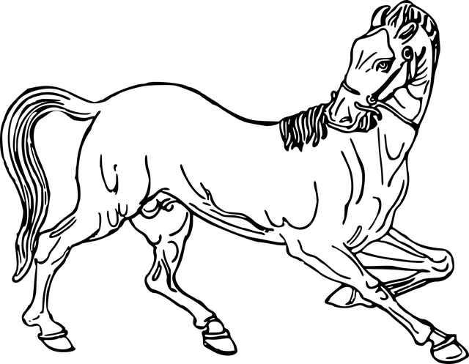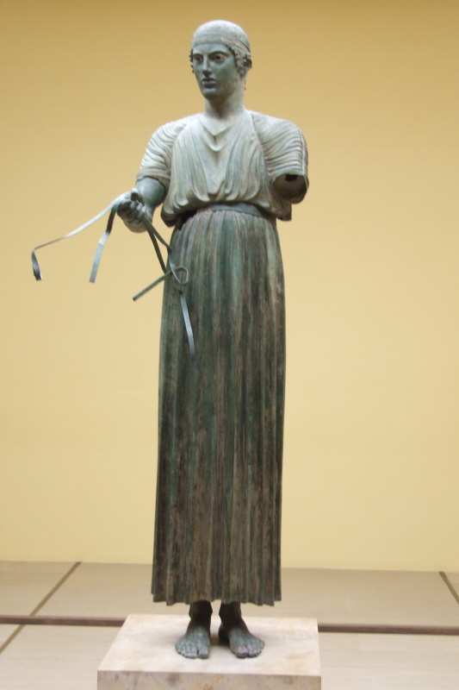

**Sokrates mit Xenophon im Gespräch**, Detail aus Raphaels Fresko *Die Schule von Athen* (1510/11) in den Stanzen des Vatikan [Public domain], via Wikimedia Commons (https://upload.wikimedia.org/wikipedia/commons/2/25/Raffael\_069.jpg)

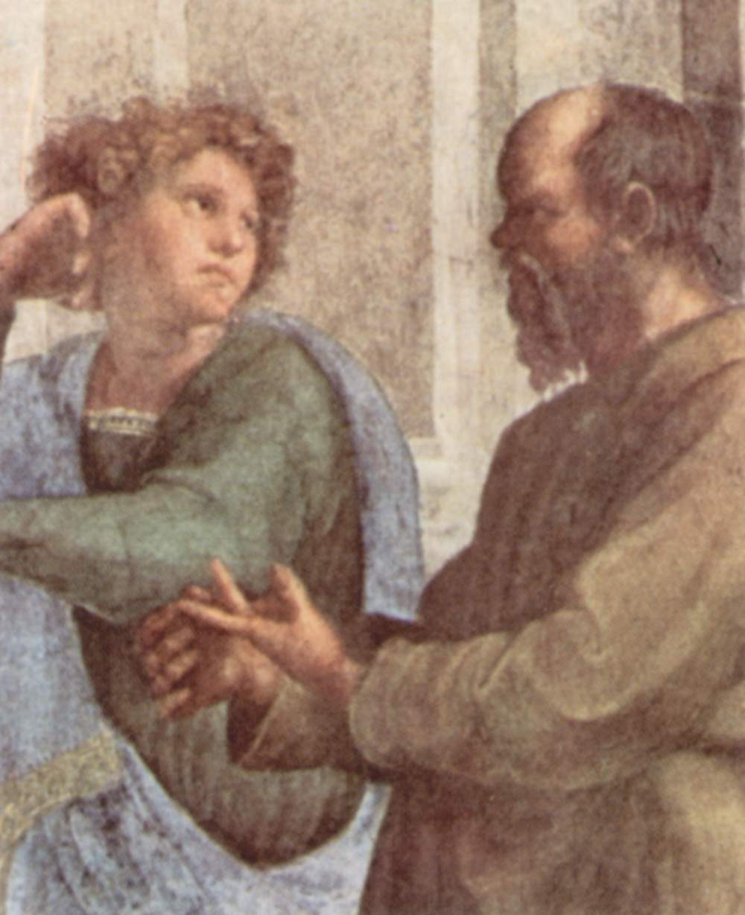

**Stell dir vor, du bist Journalist und kannst dich persönlich mit Sokrates unterhalten. gestalte gemeinsam mit deinem Banknachbarn ein Interview mit dem Titel "Brauchen wir heute noch Tugenden?"**

\_\_\_\_\_\_\_\_\_\_\_\_\_\_\_\_\_\_\_\_\_\_\_\_\_\_\_\_\_\_\_\_\_\_\_\_\_\_\_\_\_\_\_\_\_\_\_\_\_\_\_\_\_\_\_\_\_\_\_\_\_\_\_\_\_\_\_\_\_\_\_\_\_\_\_\_\_\_\_\_\_\_\_\_\_\_\_\_\_\_\_\_\_\_\_\_\_\_\_\_\_\_\_\_\_\_\_\_\_\_\_\_\_\_\_\_\_\_\_\_\_\_\_\_\_\_\_\_\_\_\_\_\_\_\_\_\_\_\_\_\_\_\_\_\_\_\_\_\_\_\_\_\_\_\_\_\_\_\_\_\_\_\_\_\_\_\_\_\_\_\_\_\_\_\_\_\_\_\_\_\_\_\_\_\_\_\_\_\_\_\_\_\_\_\_\_\_\_\_\_\_\_\_\_\_\_\_\_\_\_\_\_\_\_\_\_\_\_\_\_\_\_\_\_\_\_\_\_\_\_\_\_\_\_\_\_\_\_\_\_\_\_\_\_\_\_\_\_\_\_\_\_\_\_\_\_\_\_\_\_\_\_\_\_\_\_\_\_\_\_\_\_\_\_\_\_\_\_\_\_\_\_\_\_\_\_\_\_\_\_\_\_\_\_\_\_\_\_\_\_\_\_\_\_\_\_\_\_\_\_\_\_\_\_\_\_\_\_\_\_\_\_\_\_\_\_\_\_\_\_\_\_\_\_\_\_\_\_\_\_\_\_\_\_\_\_\_\_\_\_\_\_\_\_\_\_\_\_\_\_\_\_\_\_\_\_\_\_\_\_\_\_\_\_\_\_\_\_\_\_\_\_\_\_\_\_\_\_\_\_\_\_\_\_\_\_\_\_\_\_\_\_\_\_\_\_\_\_\_\_\_\_\_\_\_\_\_\_\_\_\_\_\_\_\_\_\_\_\_\_\_\_\_\_\_\_\_\_\_\_\_\_\_\_\_\_\_\_\_\_\_\_\_\_\_\_\_\_\_\_\_\_\_\_\_\_\_\_\_\_\_\_\_\_\_\_\_\_\_\_\_\_\_\_\_\_\_\_\_\_\_\_\_\_\_\_\_\_\_\_\_\_\_\_\_\_\_\_\_\_\_\_\_\_\_\_\_\_\_\_\_\_\_\_\_\_\_\_\_\_\_\_\_\_\_\_\_\_\_\_\_\_\_\_\_\_\_\_\_\_\_\_\_\_\_\_\_\_\_\_\_\_\_\_\_\_\_\_\_\_\_\_\_\_\_\_\_\_\_\_\_\_\_\_\_\_\_\_\_\_\_\_\_\_\_\_\_\_\_\_\_\_\_\_\_\_\_\_\_\_\_\_\_\_\_\_\_\_\_\_\_\_\_\_\_\_\_\_\_\_\_\_\_\_\_\_\_\_\_\_\_\_\_\_\_\_\_\_\_\_\_\_\_\_\_\_\_\_\_\_\_\_\_\_\_\_\_\_\_\_\_\_\_\_\_\_\_\_\_\_\_\_\_\_\_\_\_\_\_\_\_\_\_\_\_\_\_\_\_\_\_\_\_\_\_\_\_\_\_\_\_\_\_\_\_\_\_\_\_\_\_\_\_\_\_\_\_\_\_\_\_\_\_\_\_\_\_\_\_\_\_\_\_\_\_\_\_\_\_\_\_\_\_\_\_\_\_\_\_\_\_\_\_\_\_\_\_\_\_\_\_\_\_\_\_\_\_\_\_\_\_\_\_\_\_\_\_\_\_\_\_\_\_\_\_\_\_\_\_\_\_\_\_\_\_\_\_\_\_\_\_\_\_\_\_\_\_\_\_\_\_\_\_\_\_\_\_\_\_\_\_\_\_\_\_\_\_\_\_\_\_\_\_\_\_\_\_\_\_\_\_\_\_\_\_\_\_\_\_\_\_\_\_\_\_\_\_\_\_\_\_\_\_\_\_\_\_\_\_\_\_\_\_\_\_\_\_\_\_\_\_\_\_\_\_\_\_\_\_